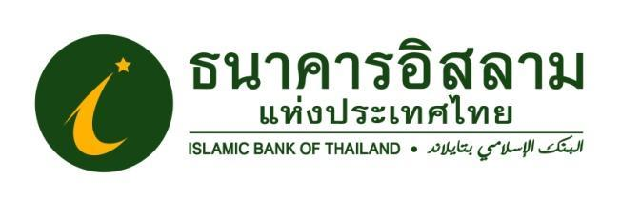

ที่ ปส. 017/2565 วันที่ 19 พฤษภาคม 2565

**ไอแบงก์ ร่วมเดินหน้าประเทศไทย**

**เข้าร่วมงาน "Better Thailand Open Dialogue ถามมา-ตอบไป เพื่อประเทศไทยที่ดีกว่าเดิม”**

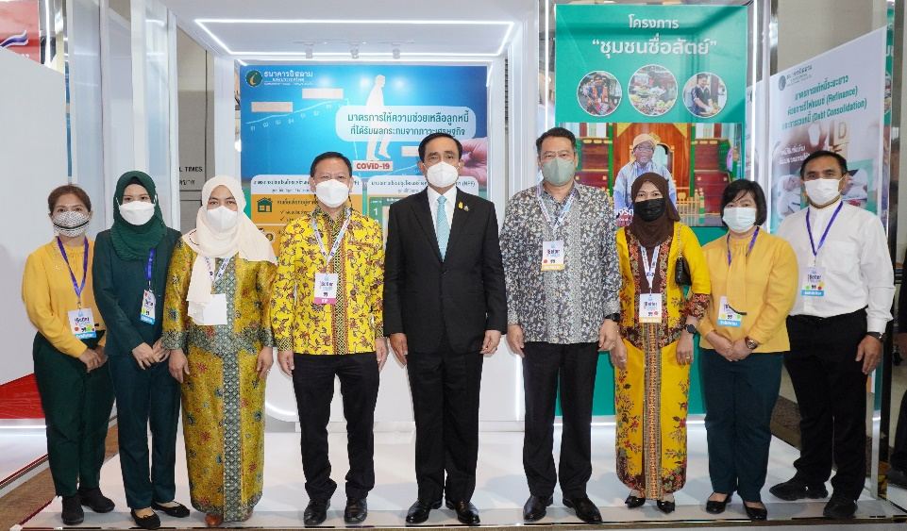

**ธนาคารอิสลามแห่งประเทศไทย (ไอแบงก์)** เข้าร่วมงาน **"Better Thailand Open Dialogue ถามมา- ตอบไป เพื่อประเทศไทยที่ดีกว่าเดิม”** ซึ่งเป็นงานที่เปิดโอกาสให้ทุกภาคส่วนที่เกี่ยวข้องร่วมกันแบ่งปันประสบการณ์ และแสดงความคิดเห็นอย่างสร้างสรรค์เพื่อร่วมกันขับเคลื่อนประเทศไทยให้ประชาชนมีคุณภาพชีวิตที่ดีกว่าเดิม โดยมี **พลเอก ประยุทธ์ จันทร์โอชา นายกรัฐมนตรี** ให้เกียรติเป็นประธานกล่าวเปิดงานและและกล่าวปาฐกกถาพิเศษ และในโอกาสนี้ นายกรัฐมนตรีได้ให้เกียรติเยี่ยมชมบูธ ไอแบงก์ ซึ่งมี **นายวุฒิชัย สุระรัตน์ชัย กรรมการและผู้จัดการธนาคาร** พร้อมด้วยผู้บริหารให้การต้อนรับ ณ รอยัล พรารากอน ฮอลล์ สยามพารากอน

ภายในงาน ไอแบงก์ได้ออกบูธบริการให้คำปรึกษาทางการเงินพร้อมเสนอมาตรการให้ความช่วยเหลือลูกหนี้ที่ได้รับผลกระทบจากพิษเศรษฐกิจ อาทิ มาตรการแก้หนี้ระยะยาวด้วยการรีไฟแนนซ์ (Refinance) และการรวมหนี้ (Debt Consolidation) ที่จะช่วยแบ่งเบาภาระลูกหนี้ด้วยการรวมหนี้สินเชื่อบ้านของธนาคารร่วมกันหนี้สินเชื่ออื่น ๆ ของสถาบันการเงินอื่น อีกทั้งยังมีมาตรการปรับปรุงโครงสร้างหนี้ของลูกค้าทั่วไปที่เริ่มมีปัญหา และ มาตรการปรับปรุงโครงสร้างหนี้สำหรับลูกหนี้ที่มีปัญหา NPF นอกจากนี้ยังมีผลิตภัณฑ์ด้านสินเชื่อได้แก่ โครงการชุมชนซื่อสัตย์ โครงการสินเชื่อเพื่อคนรากหญ้าให้สามารถได้เข้าถึงแหล่งเงินทุนของสถาบันการเงินและหลุดพ้นจากหนี้นอกระบบ และยังมีผลิตภัณฑ์อื่นอีกมากมาย

ผู้สนใจสามารถเข้าร่วมงานและรับคำปรึกษาทางการเงิน ได้ที่บูธไอแบงก์ โซนธนาคาร บูธเลขที่ B08 ระหว่างวันที่ 19 - 20 พฤษภาคม 2565 ตั้งแต่เวลา 09.00 - 18.00 น. สอบถามข้อมูลเพิ่มเติ่ม โทร. iBank Call Center 1302

ขอขอบคุณในความอนุเคราะห์เผยแพร่ข่าวสาร